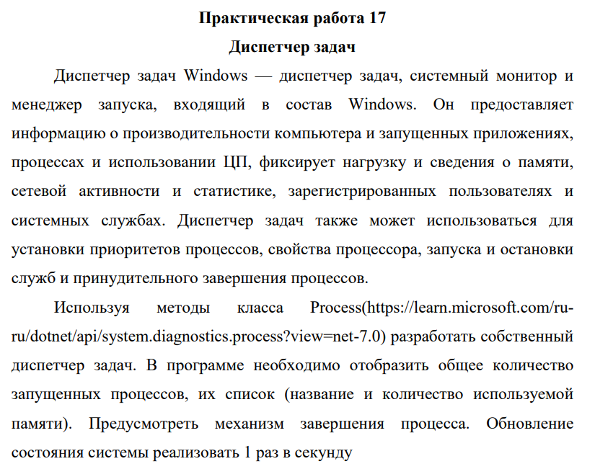

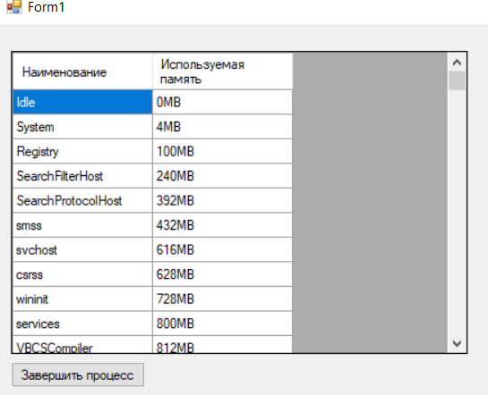

Рисунок 1 – Интерфейс программы

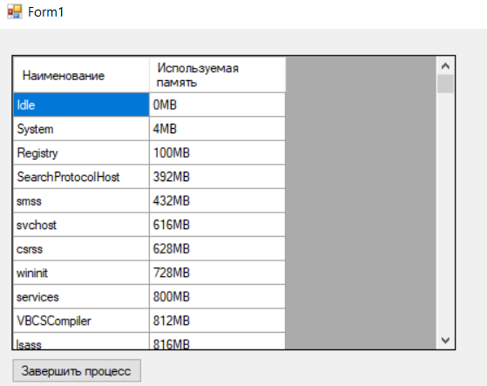

Рисунок 2 – Обновление

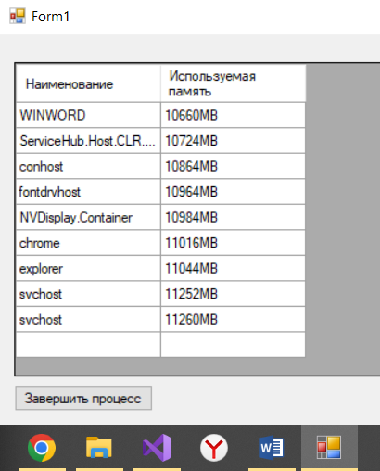

Рисунок 3 – Завершение процесса chrome

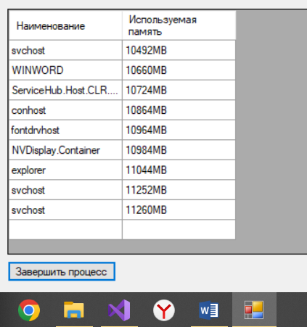

Рисунок 4 – Результат завершения процесса

Листинг

public void dispetcher()

{

timer1.Interval = 10000;

timer1.Start();

}

private void Form1_Load(object sender, EventArgs e)

{

dispetcher();

}

private void timer1_Tick(object sender, EventArgs e)

{

dataGridView1.Rows.Clear();

var allProcess = from pr in Process.GetProcesses(".")

orderby pr.Id

select pr;

foreach (var proc in allProcess)

{

string[] arr = { "" + proc.ProcessName, "" + proc.Id + "MB",

"" + proc.WorkingSet64 /1000000 + " MB", "" + proc.VirtualMemorySize64 / 1000000 + "MB", "" + proc.MachineName, "" + proc.BasePriority};

dataGridView1.Rows.Add(arr);

}

}

private void button1_Click(object sender, EventArgs e)

{

var z = dataGridView1.CurrentRow.Cells[0].Value.ToString();

foreach (var process in Process.GetProcessesByName(z))

{

process.Kill();

}

}

Ссылка на гитхаб:

<https://github.com/Alexandrov911/PR17Sistem.git>